数据库概要设计

1. 实体类设计

1.1 实体及其属性

**Manager:** mId(PK), mName(AK), mPassword, mPhone, mEmail, mState

**User:** uId(PK), uName(AK), uPassword, uEmail, uState

**Property:** pId(PK), pName, pBrand, pModel, pSpec, pTime

**Application:** appId(PK), uId(FK), pId(FK), mId(FK), appTime, viewTime, viewState, isUsing, termTime

1.2 实体类图

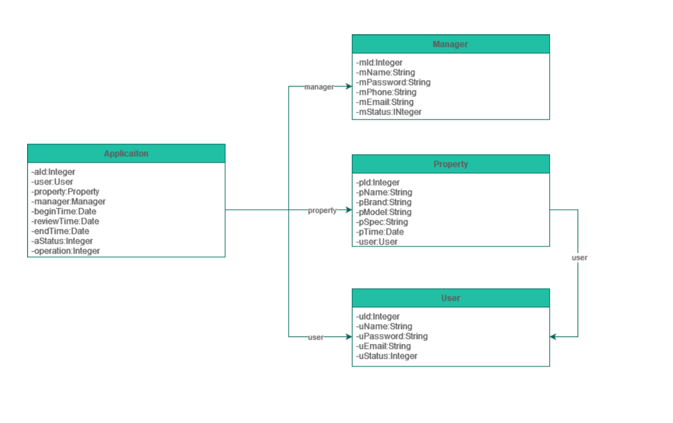

1. 实体间关系

2.1 实体关系

**View**(Manager, Application):

管理员和领用单之间存在一对多的审查关系，一个管理员可以审核多个领用 单，一个领用单由一名管理员审核。

**Apply**(User, Application):

用户和领用单之间存在一对多的申请关系，一个用户可以发起多项领用申请， 一个领用单对应某个用户的一个申请。

**Include**(Property, Application):

企业资产与领用单存在一对多的参与关系，一个资产可能被多次领用产生多 条领用记录，一条领用记录对应一个资产。

2.2 实体关系图

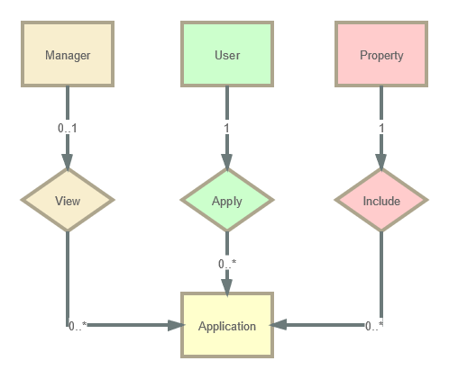

1. 数据库设计（简要）
   1. Manager(表名:ManagerTable)

|  |  |  |
| --- | --- | --- |
| **名称** | **类型** | **备注** |
| mId | Integer | 主键，自增序列 |
| mName | String | unique = true, 不允许为空 |
| mPassword | String | 不允许为空 |
| mPhone | String | 可以为空 |
| mEmail | String | 可以为空 |
| mStatus | Integer | 不允许为空(1表示正常, 0表示冻结, -1表示删除) |

* 1. User(表名:UserTable)

|  |  |  |
| --- | --- | --- |
| **名称** | **类型** | **备注** |
| uId | Integer | 主键，自增序列 |
| uName | String | unique = true, 不允许为空 |
| uPassword | String | 不允许为空 |
| uEmail | String | 可以为空 |
| uStatus | Integer | 不允许为空(1表示正常, 0表示冻结, -1表示删除) |

* 1. Property(表名:PropertyTable)

|  |  |  |
| --- | --- | --- |
| **名称** | **类型** | **备注** |
| pId | Integer | 主键，自增序列 |
| pName | String | 不允许为空 |
| pBrand | String | 不允许为空 |
| pModel | String | 不允许为空 |
| pSpec | String | 不允许为空 |
| pTime | Date | 外键,为null时,表示没人使用 |

* 1. Application(表名:ApplicationTable)

|  |  |  |
| --- | --- | --- |
| **名称** | **类型** | **备注** |
| aId | Integer | 主键，自增序列 |
| user | User | 外键 |
| property | Property | 外键 |
| manager | Manager | 外键 |
| beginTime | Date | 申请单提出时间，不允许为空 |
| reviewTime | Date | 申请单关闭时间 |
| aStatus | Integer | 不允许为空(1表示通过, 0表示审核中, -1表示驳回) |
| operation | Integer | 不允许为空(1表示申请, 0表示归还) |